**TALLER DE CONSULTAS SQL**

Utilizando el editor de consultas (queries) que se puede ver en la figura 7 orientar a los estudiantes para que, escriban consultas SQL que permitan responder las siguientes preguntas:

1. ¿Qué país tiene más facturas?

USA 91

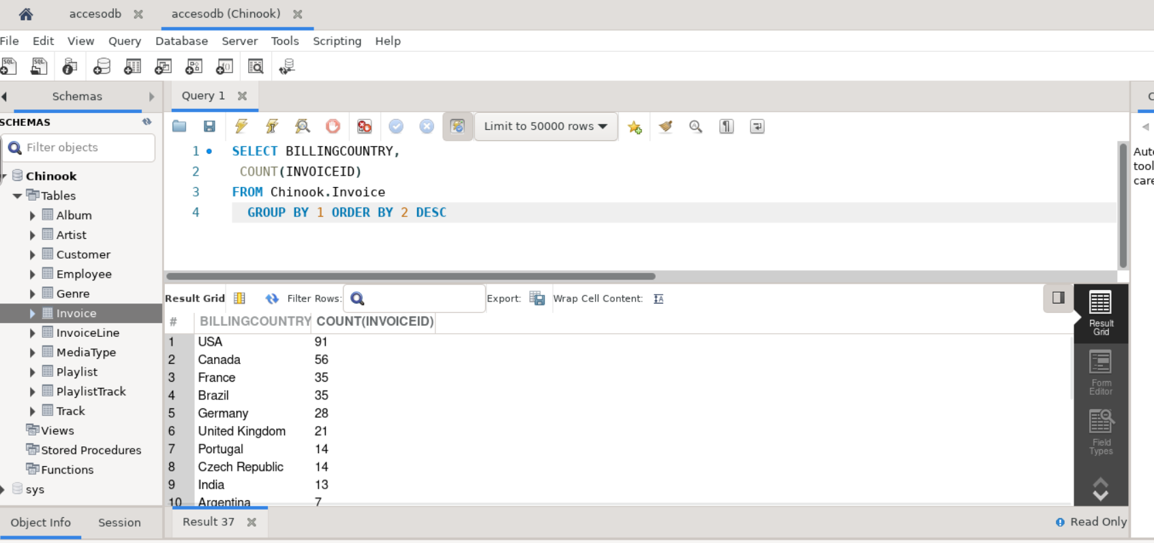

**SELECT BILLINGCOUNTRY,**

**COUNT(INVOICEID)**

**FROM Chinook.Invoice**

**GROUP BY 1 ORDER BY 2 DESC**

1. Se quiere promocionar un nuevo festival musical, para ello es necesario saber en qué ciudad hay más facturas (invoices). determinar en qué ciudad la suma de facturas es la mayor.

praga 14

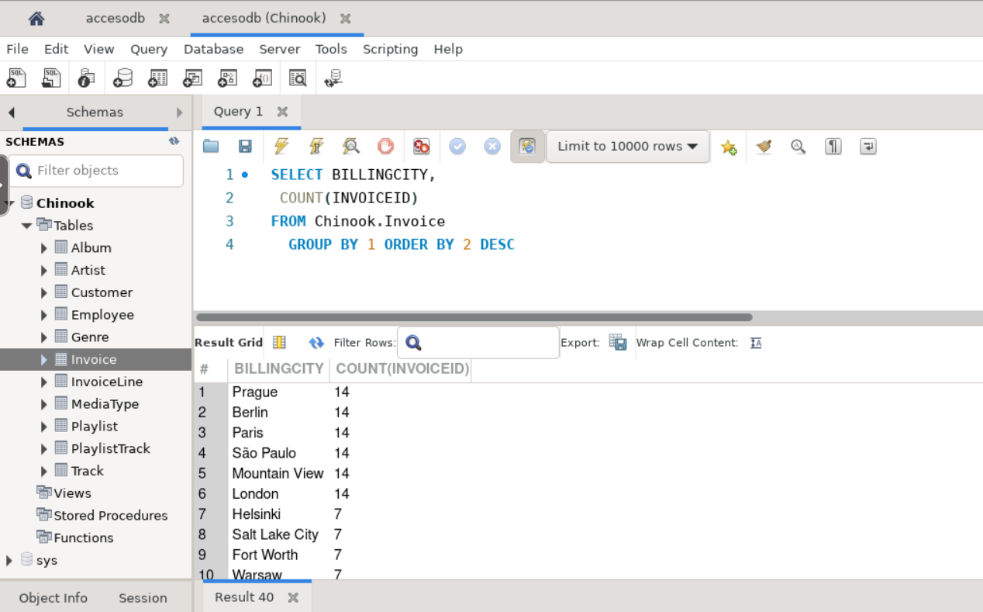

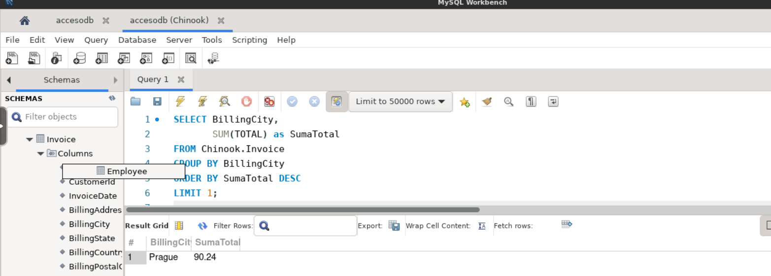

**SELECT BillingCity,**

**SUM(TOTAL) as SumaTotal**

**FROM Chinook.Invoice**

**GROUP BY BillingCity**

**ORDER BY SumaTotal DESC**

**LIMIT 1;**

1. Determinar quién es el mejor cliente (el que más ha gastado en el sistema)

'Helena', 'Holý', '25.86'

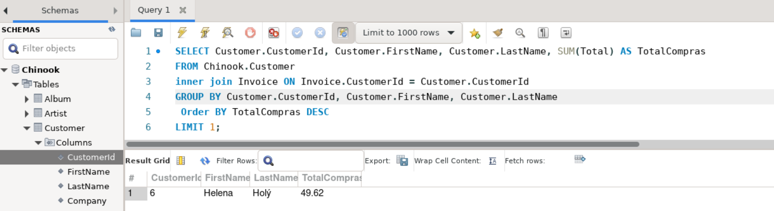

**SELECT Customer.CustomerId, Customer.FirstName, Customer.LastName, SUM(Total) AS TotalCompras**

**FROM Chinook.Customer**

**inner join Invoice ON Invoice.CustomerId = Customer.CustomerId**

**GROUP BY Customer.CustomerId, Customer.FirstName, Customer.LastName**

**Order BY TotalCompras DESC**

**LIMIT 1;**

1. Obtener una tabla con el correo, nombre y apellido de todas las personas que escuchan Rock. Retornar la lista por orden alfabético

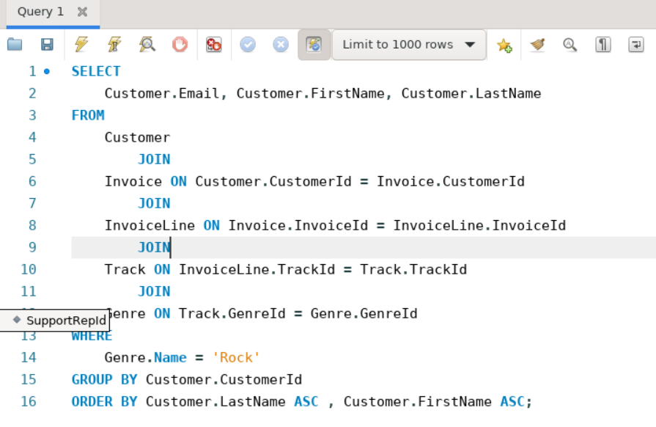

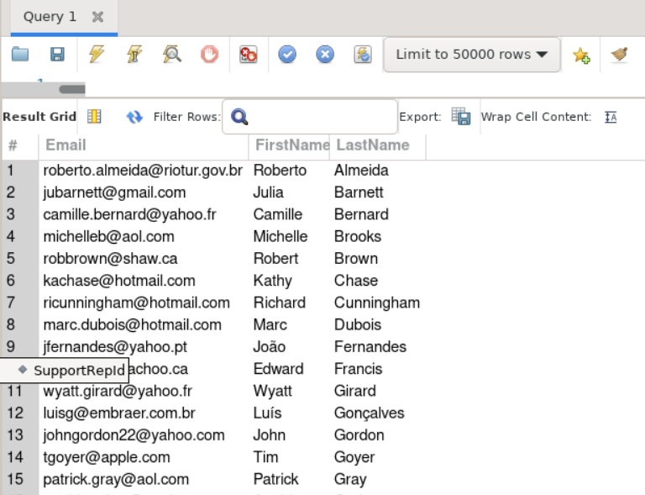

**SELECT**

**Customer.Email, Customer.FirstName, Customer.LastName**

**FROM**

**Customer**

**JOIN**

**Invoice ON Customer.CustomerId = Invoice.CustomerId**

**JOIN**

**InvoiceLine ON Invoice.InvoiceId = InvoiceLine.InvoiceId**

**JOIN**

**Track ON InvoiceLine.TrackId = Track.TrackId**

**JOIN**

**Genre ON Track.GenreId = Genre.GenreId**

**WHERE**

**Genre.Name = 'Rock'**

**GROUP BY Customer.CustomerId**

**ORDER BY Customer.LastName ASC , Customer.FirstName ASC;**

1. Sacar una lista con todos los artistas que generan música rock

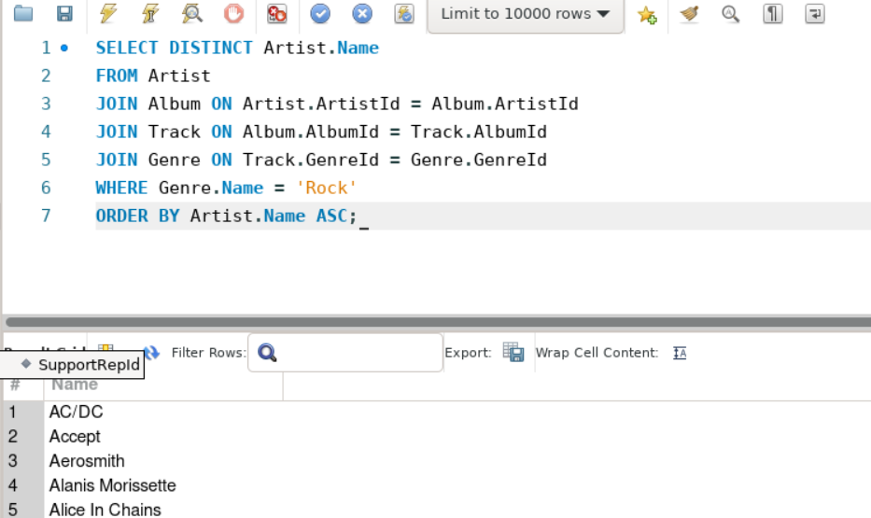

**SELECT DISTINCT Artist.Name**

**FROM Artist**

**JOIN Album ON Artist.ArtistId = Album.ArtistId**

**JOIN Track ON Album.AlbumId = Track.AlbumId**

**JOIN Genre ON Track.GenreId = Genre.GenreId**

**WHERE Genre.Name = 'Rock'**

**ORDER BY Artist.Name ASC;**

1. Encontrar cual es el artista que más ha ganado de acuerdo con el campo invoiceLines.

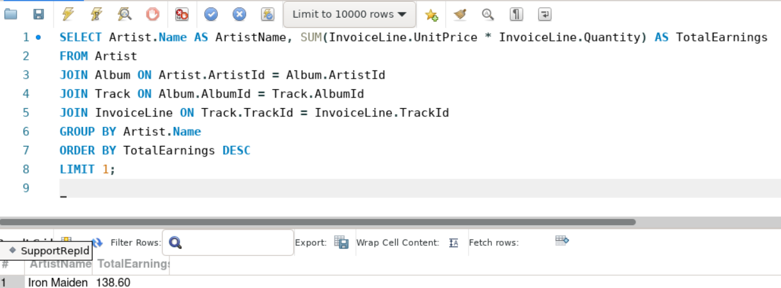

**SELECT Artist.Name AS ArtistName, SUM(InvoiceLine.UnitPrice * InvoiceLine.Quantity) AS TotalEarnings**

**FROM Artist**

**JOIN Album ON Artist.ArtistId = Album.ArtistId**

**JOIN Track ON Album.AlbumId = Track.AlbumId**

**JOIN InvoiceLine ON Track.TrackId = InvoiceLine.TrackId**

**GROUP BY Artist.Name**

**ORDER BY TotalEarnings DESC**

**LIMIT 1;**

1. Encontrar cuanto gastaron en total en estados unidos en compras

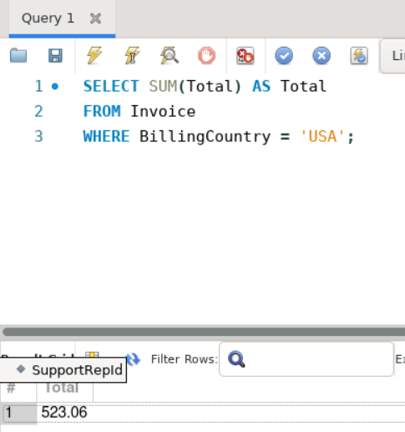

**SELECT SUM(Total) AS Total**

**FROM Invoice**

**WHERE BillingCountry = 'USA';**

1. Encontrar cuánto gastaron los usuarios por género.

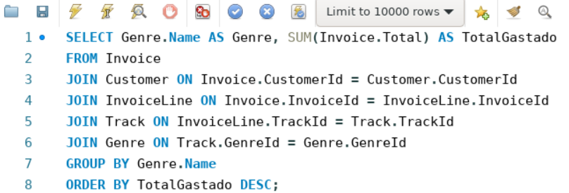

**SELECT Genre.Name AS Genero, COUNT(Track.TrackId) AS CancionesPorGenero**

**FROM Genre**

**JOIN Track ON Genre.GenreId = Track.GenreId**

**GROUP BY Genre.Name**

**ORDER BY CancionesPorGenero DESC;**

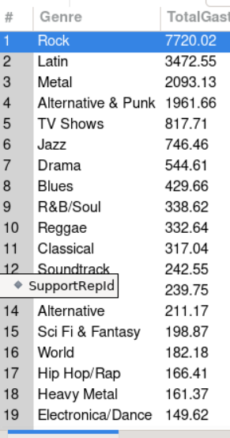

1. Generar una tabla con el conteo de usuarios por cada país.

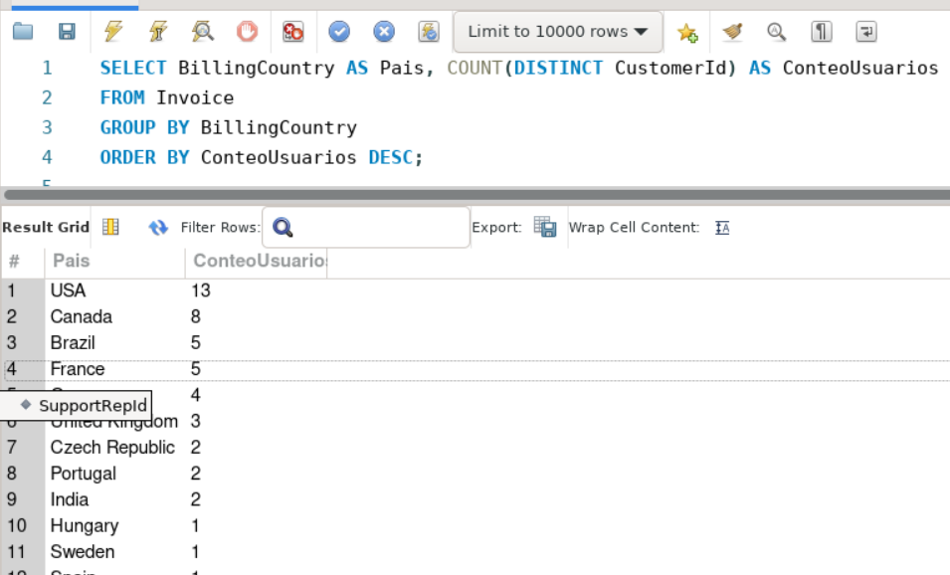

1. Encontrar cuantas canciones hay por cada género.

